В результате ОКР «Разработка приборов защиты устройств СЦБ РЖД повышенной надежности» (шифр «Эволюция») разработаны приборы защиты устройств СЦБ РЖД повышенной надежности - модули защиты РКН-600-1 и РКН-900-1.
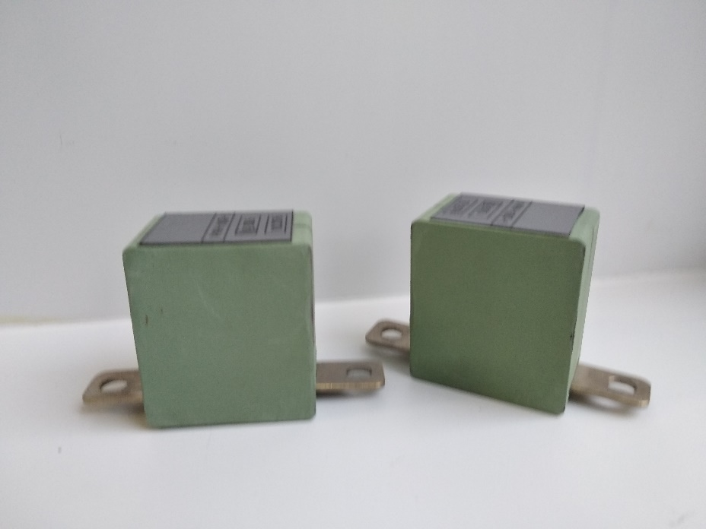 | 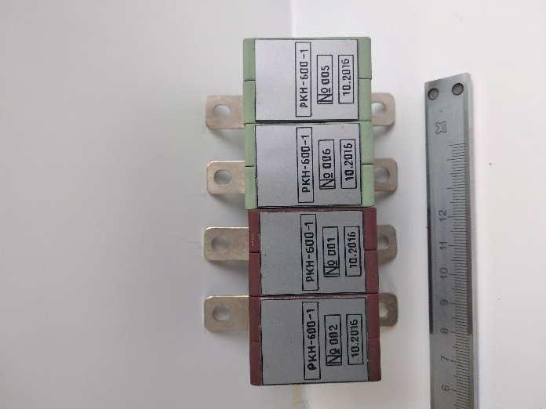

Комплект основных компонентов модулей грозозащиты состоит из газонаполненного разрядника с выводами особой формы (состава) и двух керамических сегментов корпуса.
Модуль грозозащиты производится креплением разрядника в керамическом негорючем корпусе высокой теплопроводности. Последнее особенно важно для организации эффективного охлаждения помещенного внутрь керамического корпуса разрядника для сохранения стабильности его параметров и его целостности. Кроме того, корпус из вакуум-плотной корундовой керамики позволяет использовать модуль защиты вплоть до условий УХЛ1, так как не насыщается влагой, не подвержен воздействию ультрафиолета, стоек к экстремальным перепадам температур, к соленому туману, изморози, озону, плесневым грибам, песчаной и снежной пыли и т.д.
Оба предлагаемых к выпуску прибора имеют превосходные технические характеристики по сравнению с производимыми аналогами. Аналоги имеют довольно низкие параметры грозозащиты. Так по грозовому импульсу это - ток в импульсе до 10 кА, длительность импульса 8/20 мкс, т.е. они способны защищать от импульса с энергией всего 0,24 Кл. Разработанные приборы, имея идентичные габаритно-присоединительные размеры (!), способны осуществлять защиту от грозового импульса тока амплитудой до 30 кА и длительностью 10/350 мкс, т.е. могут защищать от импульса с энергией 10,8 Кл, что в 45 раз больше, чем существующие приборы РКН-600 и РКН-900. При этом ресурс новых приборов составляет не менее 10 импульсов воздействия с частотой повторения 1 импульс в минуту. Данные приборы применимы для защиты:
- воздушного ввода электропитания в здание или РШ;
- мачты светофора;
- воздушного ввода линейных цепей;
- входа на ПТ со стороны рельсов при автономной тяге;
- входа на ДТ или ПТ со стороны рельсов при электротяге;
- кабельного ввода питания в здание (ВУ, ЩПВ, ЩПВУ, ВУФ);
- кабельного ввода соединительных линий в здание или РШ и т.д.
В марте 2016 года проведены испытания модулей грозозащиты на стойкость к импульсному току 20 кА длительностью импульса тока 10/350 мкс. Модуль выдержал четырехкратное превышение энергетических воздействий - 20 импульсов тока (вместо десяти по ТТ) с периодом 30 секунд (вместо 60 секунд по ТТ). Результаты испытаний положительные. Протокол испытаний прилагается.
По договоренности с компанией «TDK» (Германия) проведены дополнительные испытания на стойкость к более мощному импульсному току - 25 кА длительностью импульса тока 10/350 мкс. Результаты испытаний положительные.
На данный момент подготовлено производство до 1300 модулей грозозащиты в месяц или до 15 тыс. модулей в год.
Согласно Методическим указаниям РЖД по применению устройств защиты от перенапряжений в устройствах ЖАТ №12013/ЦДИ от 31марта 2016г. применяются разрядники УЗП1-РУ1000 и РКН-900 (или РКН-600).
Первый тип разрядников выпускает ООО «Сендаст», второй тип разрядников выпускает АО «Элтеза».
Таблица сравнения разрядников, применяемых в устройствах ЖАТ,
и разработанного модуля РКН-900-1
Параметр | УЗП1-РУ1000  ООО «Сендаст» | РКН-900  АО «Элтеза» | Модуль  РКН-900-1 | Сравнение модуля  РКН-900-1  с аналогами
Эксплуатационные характеристики
Горючесть материала корпуса | Горючий пластик | Условно горючий термореактивный пластик | Вакуум-плотная  керамика.  Полное отсутствие горючих компонентов | Превышает РКН-900  Значительно превышает УЗП1-РУ1000
Расстояние между выводами (возможность дугового перекрытия «по корпусу») | 16 мм | 12 мм | 40 мм | Превышает РКН-900  в 3,5 раза  Превышает УЗП1-РУ1000 в 2,5 раза
Пожаро-опасность. (наличие выброса плазмы разряда за пределы корпуса прибора) | Пожароопасен. Имеется выброс плазмы за пределы корпуса прибора. | Пожаробезопасен. Отсутствие выброс плазмы разряда за пределы корпуса прибора. | Пожаробезопасен. Отсутствие выброс плазмы разряда за пределы корпуса прибора. | Превышает УЗП1-РУ1000
Исполнение по ГОСТ  15150-69 | УХЛ 3.1 | УХЛ 1 | УХЛ 1 | Превышает УЗП1-РУ1000
Условия эксплуатации | Для эксплуатации в нерегулярно отапливаемых помещениях (объемах) | Для эксплуатации на открытом воздухе | Для эксплуатации на открытом воздухе | Превышает УЗП1-РУ1000
Температура окружающей среды, ^{о}С | -10…+45 | -60…+60 | -60…+60 | Превышает УЗП1-РУ1000
Относительная влажность воздуха | 98 % при 25^{о}С | 100 % при 25^{о}С | 100 % при 25^{о}С | Превышает УЗП1-РУ1000
Воздействие инея и росы | Не  допускается | Допускается | Допускается | Превышает УЗП1-РУ1000
Воздействие вибрационных нагрузок в диапазоне частот 1-100 Гц с амплитудой ускорения | До 5 м/с2 | До 20 м/с2 | До 20 м/с2 | Превышает УЗП1-РУ1000  в 4 раза
Технические характеристики. Характеристики надежности.
Статическое напряжение пробоя при приемке и поставке | Нет данных.  (в технических характеристиках приведено: «пробивное напряжение  700 вольт переменного тока»?) | 850…1150  вольт | 800…1100  вольт | Превышает РКН-900  УЗП1-РУ1000 – нет данных
Статическое напряжение пробоя после наработки | Нет данных | 650…1250  вольт | 650…1250  вольт | УЗП1-РУ1000 – нет данных
Динамическое напряжение пробоя при скорости нарастания напряжения (1000±200) В/мкс | Нет данных | 2000  вольт | 2000  вольт | УЗП1-РУ1000 – нет данных
Пропускная способность на переменном токе | Нет данных | 10 пачек импульсов переменного тока с частотой 50 Гц, длительностью пачки 1 с и частотой повторения не более 0,33 пачки/мин.,  при амплитуде импульсов  10 А | 10 пачек импульсов переменного тока с частотой 50 Гц, длительностью пачки 1 с и частотой повторения не более 0,33 пачки/мин.,  при амплитуде импульсов  50 А | Превышает РКН-900  в 5 раз  УЗП1-РУ1000 – нет данных
Пропускная способность при импульсном воздействии | Один импульс тока амплитудой  30 кА длительностью 10/350 мкс  или  один импульс тока амплитудой  80 кА длительностью 8/20 мкс | 10 импульсов тока амплитудой  10 кА длительностью 8/20 мкс и частотой повторения  0,33 имп./мин. | 20 импульсов тока амплитудой  20 кА длительностью 10/350 мкс и частотой повторения  1 имп./мин. | Превышает РКН-900  в 100 раз  Превышает УЗП1-РУ1000  в 10 раз
Экономические характеристики
Цена | 1050 руб. | 600 руб. | 3300 руб. | Цена выше цены  УЗП1-РУ1000  в три раза

Преимущества разработанных модулей защиты типа «РКН-900-1» и «РКН-900-1» перед наиболее близким выпускаемым ООО «Сендаст» аналогом – угольным разрядником с нерегулируемым искровым промежутком УЗП1-РУ1000:
- Полная пожаробезопасность:
- керамический негорючий корпус;
- «длинный» возможный путь внешнего перекрытия разрядом между выводами прибора;
- отсутствие выброса плазмы разряда за пределы корпуса прибора.
2. Возможность применять в «напольных» шкафах, где возможны температуры эксплуатации, соответствующие условиям «УХЛ1» от минус 60 до +60 градусов и возможно выпадение инея и росы.
3. В четыре раза более высокая механическая вибрационная прочность.
4. Герметичный газонаполненный разрядник, входящий в состав модуля защиты, обеспечивает более стабильные эксплуатационные и временные характеристики по статическому и динамическому напряжению срабатывания.
5. В ДЕСЯТЬ раз более высока пропускная способность при импульсном воздействии – один защитный модуль в процессе эксплуатации заменяет ДЕСЯТЬ разрядников УЗП1-РУ1000, обеспечивает более высокую надежность защиты при многократно повторяющихся мощных энергетических перенапряжениях.
При этом цена защитного модуля всего в ТРИ раза выше цены аналога.

ПРОТОКОЛ
испытаний на базе экспериментальной лаборатории АО «Контактор» (г.Ульяновск) образцов модулей защиты, разработанных ООО «НПП Курс», на соответствие требованиям Технического задания ОКР «Разработка приборов защиты устройств СЦБ РЖД повышенной надежности»
(шифр «Эволюция»)

г.Ульяновск 18 марта 2016г.

- Объект испытаний.
Экспериментальные образцы защитных модулей в количестве 2 шт., изготовленные ООО «НПП Курс» в марте 2016г.
Экспериментальные образцы защитных модулей соответствуют условной маркировке РКН-900-1.
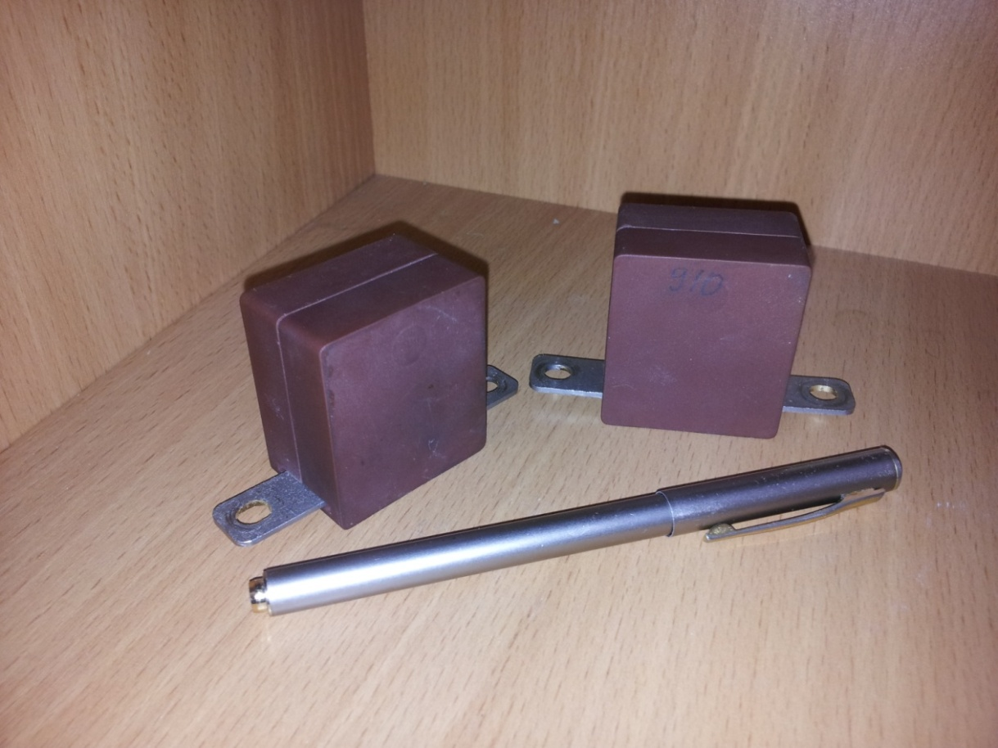

- Цель испытания.
  - Проверка соответствия значения электрических параметров модулей защиты при приемке и поставке - сопротивления изоляции и статического напряжения пробоя - согласно требованиям п.4.2.1.1 и п.4.2.1.2 ТЗ.
«4.2.1.1. Сопротивление изоляции модулей защиты должно быть не менее 10⁸ Ом.
4.2.1.2. Статическое и динамическое напряжение пробоя модулей защиты должны соответствовать нормам, приведенным в таблице 1.

Таблица 1
Тип защитного модуля | Статическое напряжение пробоя, В  (при du/dt=0,4 кВ/мкс,  Uпб.дин., В, не более) | Динамическое напряжение пробоя  (при du/dt=1 кВ/мкс,  Uпб.дин., В, не более)
РКН-600-1 | от 500 до 800 | 2000
РКН-900-1 | от 800 до 1100 | 2000

  - Проверка модулей защиты на соответствие требованиям надежности: соответствия электрических параметров модулей защиты - сопротивления изоляции и статического напряжения пробоя - требованиям п.4.4.3 и п.4.4.4 ТЗ.

«4.4.3. Сопротивление изоляции модулей защиты в процессе и после испытаний по п. 4.4.1 и по п.4.4.2 должно быть не менее 10⁷ Ом;
4.4.4. Статическое и динамическое напряжения пробоя модулей защиты в процессе и после испытаний по п. 4.4.1 и по п.4.4.2 должны соответствовать нормам, приведенным в таблице 2.
Таблица 2
Тип защитного модуля | Статическое напряжение пробоя в процессе и после испытаний, В  (при du/dt=0,4 кВ/мкс,  Uпб.дин., В, не более) | Динамическое напряжение пробоя  в процессе и после испытаний, В  (при du/dt=1 кВ/мкс,  Uпб.дин., В, не более)
РКН-600-1 | от 400 до 950 | 2000
РКН-900-1 | от 650 до 1250 | 2000

- Методика испытаний.
  - Статическое напряжение пробоя проверяется в течение пяти последовательных пробоев по методике ГОСТ 21110.7.
  - Сопротивление изоляции проверяют по методике ГОСТ 21110.7 методом непосредственной оценки с помощью терраометра Е6-13А.

- Использованное оборудование.
- Стенд испытания разрядников. Следующая поверка 01.04.2016г.
- Стенд измерения напряжения пробоя и контроля тока пробоя. Следующая поверка 01.02.2018г.
- Терраометр Е6-13А. Следующая поверка 01.09.2016г.

- Условия испытаний.
Испытания проводились в нормальных климатических условиях - в помещении, при температуре окружающего воздуха 23 ⁰С, относительной влажности 60-70 %.

- Критерий годности.
Критерий годности соответствует критериям отказа изложенным в п.4.4.5 ТЗ.
«4.4.5. Критериями отказа модулей защиты после испытаний по п.4.4.1, по п.4.4.2, после механо-климатических испытаний является:
- снижение сопротивления изоляции модулей защиты ниже значения, указанного в п.4.2.3 настоящего ТЗ.
- выход значения статического напряжения пробоя модулей защиты за пределы указанные в п.4.2.4 настоящего ТЗ.»

- Результаты испытаний.

  - Проверка соответствия значения электрического параметра модулей защиты при приемке и поставке - сопротивления изоляции - согласно требованиям п.4.2.1.1 ТЗ.

Прибор | Сопротивление изоляции, Ом | Критерий годности, Ом | Вывод по результатам испытаний
РКН-900-1  №1 | 10¹⁴ | ≥ 10⁸ | Соответствует критерию годности
РКН-900-1  №2 | 10¹⁴ | ≥ 10⁸ | Соответствует критерию годности

  - Проверка соответствия значения электрического параметра модулей защиты при приемке и поставке - статического напряжения пробоя - согласно требованиям п.4.2.1.2 ТЗ.

Прибор | Статическое напряжение пробоя, В | Критерий годности,  В | Вывод по результатам испытаний
РКН-900-1  №1 | 910 | от 800 до 1100 | Соответствует критерию годности
РКН-900-1  №2 | 930 | от 800 до 1100 | Соответствует критерию годности

  - Проверка модулей защиты на соответствие требованиям надежности согласно режимам испытаний п.4.4.1 ТЗ:

«4.4.1. Модули защиты должны обеспечивать пропуск десяти одиночных импульсов тока амплитудой (20±2) кА экспоненциальной формы - пять импульсов в одной полярности, пять в другой полярности - с длительностью импульса (350±35) мкс, длительностью фронта (10±2) мкс и частотой повторения не более 1,0 имп./мин.».

Осциллограмма импульса тока

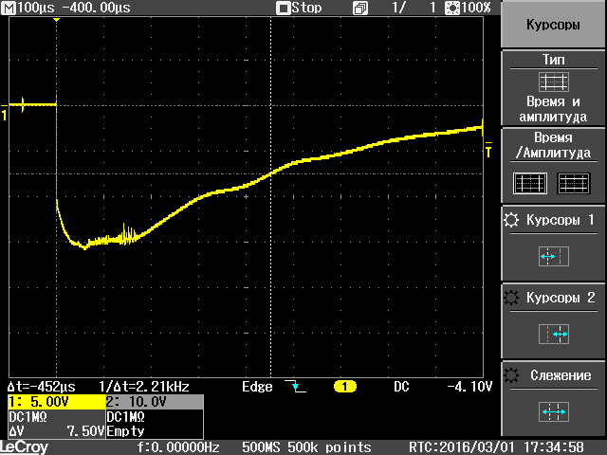

Результаты испытаний прибора РКН-900-1 №1:

Прибор | Статическое напряжение пробоя, В | Критерий годности, В | Вывод по результатам испытаний
РКН-900-1  №1 | 1110 | от 650 до 1250 | Соответствует критерию годности

Прибор | Сопротивление изоляции, Ом | Критерий годности, Ом | Вывод по результатам испытаний
РКН-900-1  №1 | 10¹³ | ≥ 10⁸ | Соответствует критерию годности

Прибор РКН-900-1 №2 подвергнут испытаниям в четырехкратно усиленном режиме.
Произведен пропуск двадцати одиночных импульсов тока амплитудой (20±2) кА экспоненциальной формы - десять импульсов в одной полярности, десять в другой полярности - с длительностью импульса (350±35) мкс, длительностью фронта (10±2) мкс и частотой повторения 2 имп./мин.

Результаты испытаний прибора РКН-900-1 №2:

Прибор | Статическое напряжение пробоя, В | Критерий годности, В | Вывод по результатам испытаний
РКН-900-1  №2 | 1190 | от 650 до 1250 | Соответствует критерию годности

Прибор | Сопротивление изоляции, Ом | Критерий годности, Ом | Вывод по результатам испытаний
РКН-900-1  №2 | 10¹¹ | ≥ 10⁸ | Соответствует критерию годности

